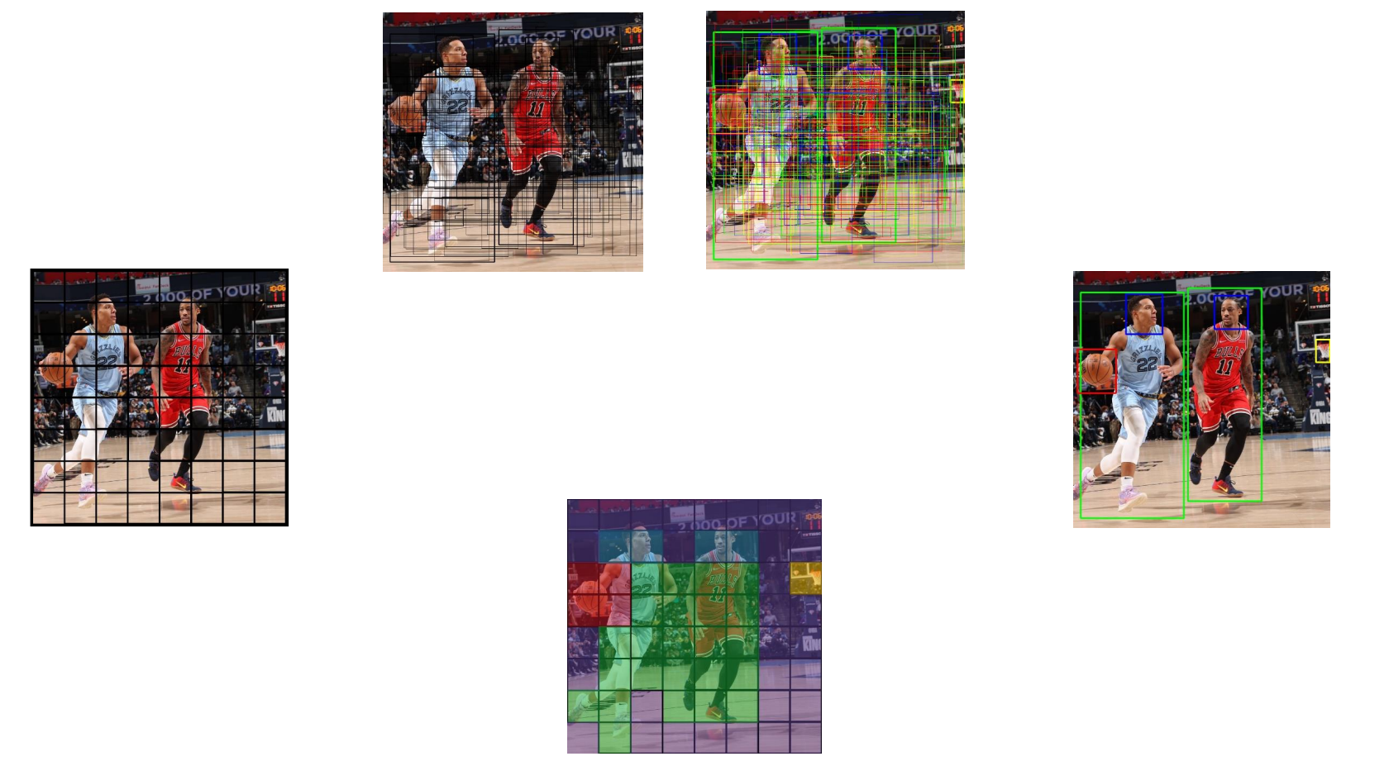

(d)

(c)

(b)

(a)